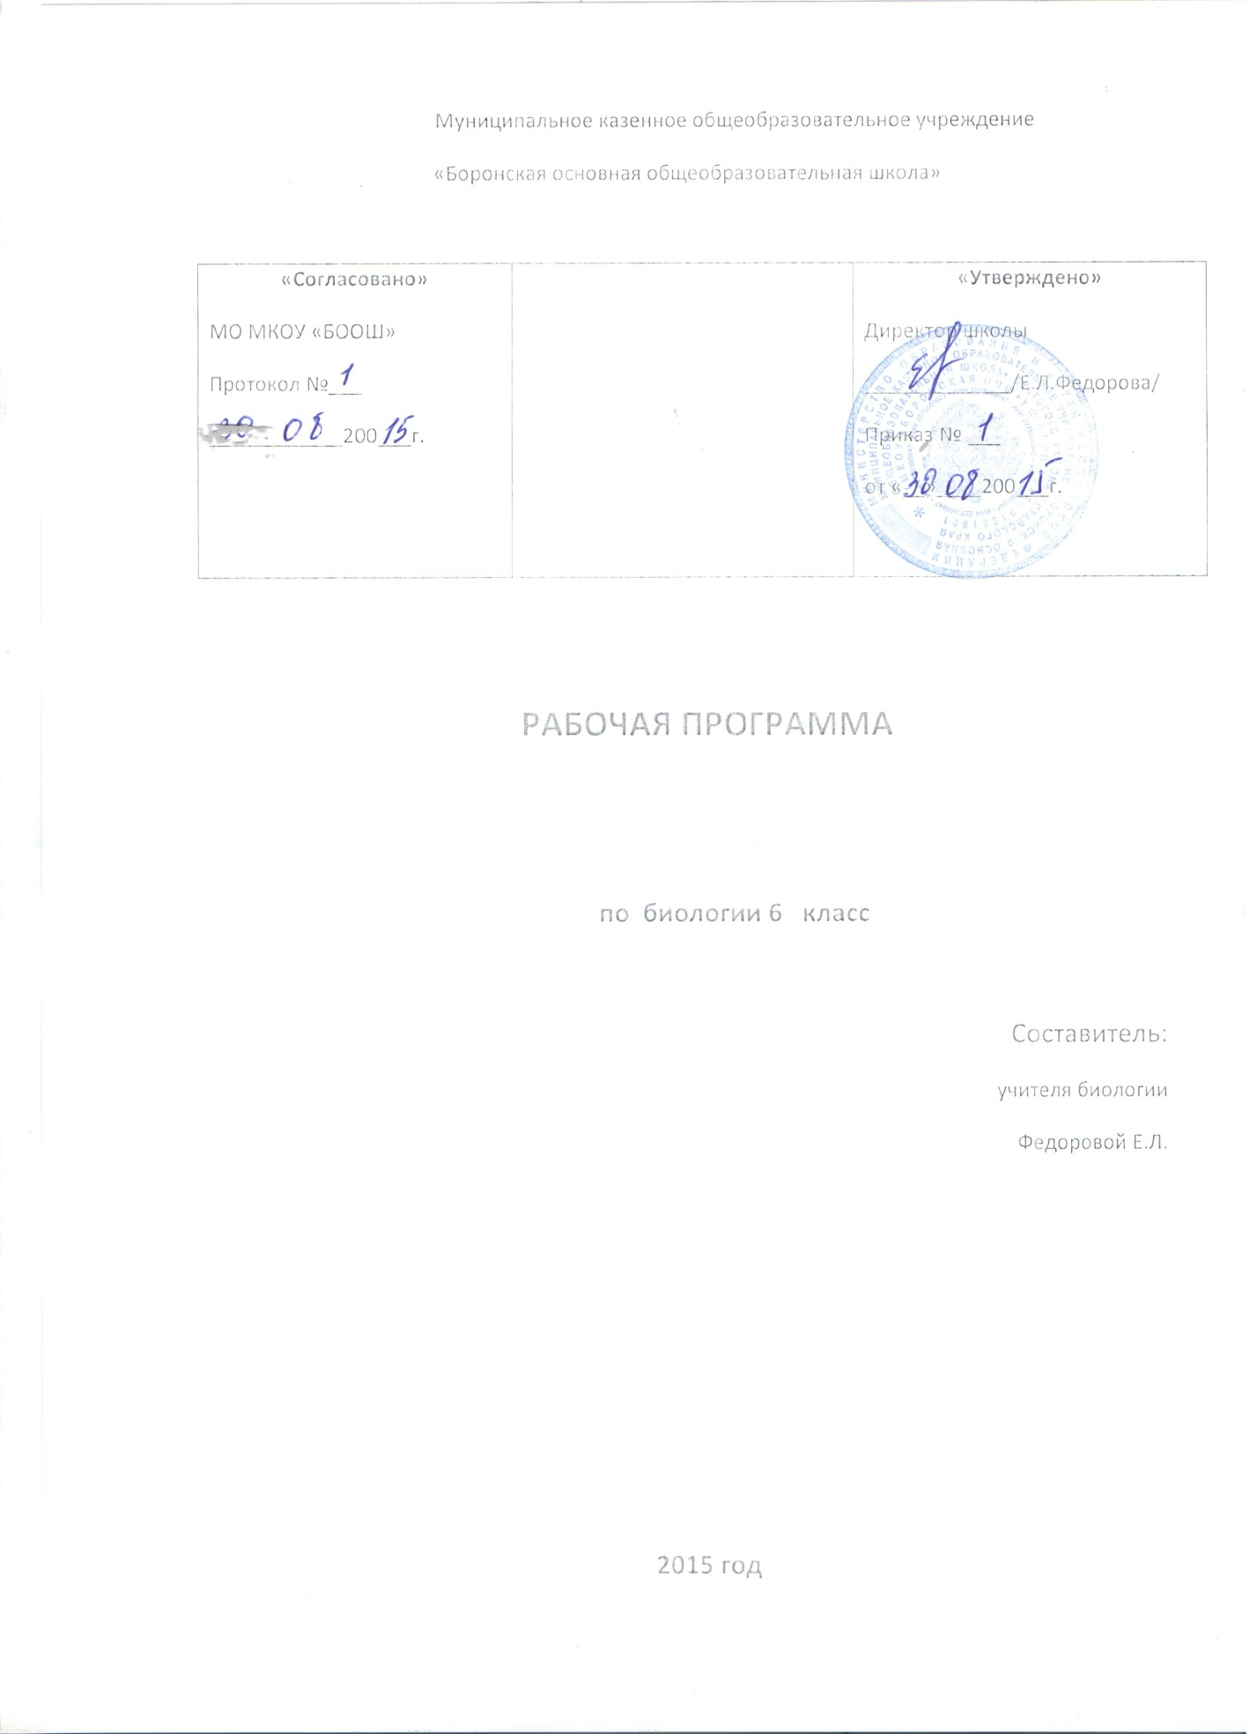

Пояснительная записка
Рабочая программа составлена на основе Федерального Государственного стандарта, Примерной программы основного общего образования по биологии и Программы основного общего образования по биологии для 6 класса «Живой организм» автора Н.И. Сонина, полностью отражающей содержание Примерной программы, с дополнениями, не превышающими требования к уровню подготовки обучающихся.
В соответствии с федеральным базисным учебным планом в рамках основного общего образования изучение биологии в 6 классе складывается следующим образом: 35 часов из федерального компонента. Реализация программы обеспечивается учебно-методическим комплектом:
Для учителя:
1. Е.Т.Бровкина, Н.И.Сонин. «Биология. Живой организм» 6 класс: Методическое пособие к учебнику Н.И.Сонина «Биология. Живой организм» 6 класс. – М.: Дрофа, 2005.
2. Козлова Т.А. Биология в таблицах. 6-11 кл: Справ. пособие.- М.: Дрофа, 2004.

В процессе изучения начального курса биологии формируются базовые знания и умения, необходимые учащимся в изучении дальнейших курсов биологии, происходит становление устойчивого интереса к предмету, закладываются основы жизненно важных компетенций. Изучение биологии на этой ступени основного общего образования направлено на достижение следующих целей:
- освоение знаний о живой природе и присущих ей закономерностях; о строении, жизнедеятельности и средообразующей роли живых организмов; о методах познания живой природы;
- овладение умениями работать с биологическими приборами, инструментами, справочниками; проводить наблюдения за биологическими объектами, биологические эксперименты;
- развитие познавательных интересов, интеллектуальных и творческих способностей в процессе проведения наблюдений за живыми организмами, биологических экспериментов, работы с различными источниками информации;
- воспитание позитивного ценностного отношения к живой природе; культуры поведения в природе;
- использование приобретённых знаний и умений в повседневной жизни для ухода за растениями, домашними животными; для оценки последствий своей деятельности по отношению к природной среде; для соблюдения правил поведения в окружающей среде.

Учебно-тематический план.

Название темы | Количество часов
Раздел 1. Строение и свойства живых организмов
Тема 1.1. Основные свойства живых организмов | 1
Тема 1.2. Химический состав клеток
Тема 1.3. Строение растительной и животной клеток | 2
Тема 1.4. Ткани растений и животных | 2
Тема 1.5. Органы и системы органов | 4
Тема 1.6. Растения и животные как целостные организмы | 1
Всего | 10
Раздел 2. Жизнедеятельность организма
Тема 2.1. Питание и пищеварение | 4
Тема 2.2. Дыхание | 2
Тема 2.3. Передвижение веществ в организме | 2
Рема 2.4. Выделение | 2
Тема 2.5. Опорные системы | 2
Тема 2.6. Движение | 2
Тема 2.7. Регуляция процессов жизнедеятельности | 3
Тема 2.8. Размножение | 3
Тема 2.9. Рост и развитие | 3
Всего | 23
Раздел 3. Организм и среда
Тема 3.1. Среда обитания. Факторы среды | 1
Тема 3.2. Природные сообщества | 1
Всего | 2
ИТОГО | 35

Содержание тем учебного курса.
Основные свойства живых организмов
Многообразие живых организмов. Основные свойства живых организмов: клеточное строение, сходный химический состав, обмен веществ и энергии, питание, дыхание, выделение, рост и развитие, раздражимость, движение, размножение.
Химический состав клеток
Содержание химических элементов в клетке. Вода, другие неорганические вещества, их роль в жизнедеятельности клеток. Органические вещества: белки, жиры, углеводы, нуклеиновые кислоты, их роль в клетке.
■ Лабораторные работы
Определение состава семян пшеницы.
Определение физических свойств белков, жиров, углеводов.
Строение растительной и животной клеток
Клетка — элементарная единица живого. Безъядерные и ядерные клетки. Строение и функции ядра, цитоплазмы и ее органоидов. Хромосомы, их значение.
Различия в строении растительной и животной клеток.
■ Лабораторные и практические работы
Строение клеток живых организмов (на готовых микропрепаратах)*.
Ткани растений и животных
Понятие «ткань». Клеточные элементы и межклеточное вещество. Типы тканей растений, их многообразие, значение, особенности строения. Типы тканей животных организмов, их строение и функции.
■ Лабораторная работа
Ткани живых организмов*.
Органы и системы органов
Понятие «орган». Органы цветкового растения. Внешнее строение и значение корня. Корневые системы. Видоизменения корней.
Строение и значение побега. Почка — зачаточный побег.
Стебель как осевой орган побега. Передвижение веществ по стеблю.
Лист. Строение и функции. Простые и сложные листья. Цветок, его значение и строение (околоцветник, тычинки, пестики). Соцветия.
Плоды. Значение и разнообразие. Строение семян однодольного и двудольного растений.
Системы органов. Основные системы органов животного организма: пищеварительная, кровеносная, дыхательная, выделительная, опорно-двигательная, нервная, эндокринная, размножения.
■ Лабораторная работа
Распознавание органов у растений и животных*.
Растения и животные как целостные организмы
Взаимосвязь клеток, тканей и органов в организмаx. Живые организмы и окружающая среда.
Питание и пищеварение
Сущность понятия «питание». Особенности питания растительного организма. Почвенное питание. Воздушное питание (фотосинтез).
Особенности питания животных. Травоядные животные, хищники, трупоеды; симбионты, паразиты.
Пищеварение и его значение. Особенности строения пищеварительных систем животных. Пищеварительные ферменты и их значение.
Дыхание
Значение дыхания. Роль кислорода в процессе расщепления органических веществ и освобождения энергии. Дыхание растений. Роль устьиц и чечевичек в процессе дыхания растений. Дыхание животных. Органы дыхания животных организмов.
Передвижение веществ в организме
Перенос веществ в организме, его значение. Передвижение веществ в растении. Особенности строения органов растений, обеспечивающих процесс переноса веществ.
Особенности переноса веществ в организмах животных. Кровеносная система, ее строение, функции.
Гемолимфа, кровь и ее составные части (плазма, клетки крови).
■ Практическая работа
Передвижение воды и минеральных веществ по стеблю*.
Выделение
Роль выделения в процессе жизнедеятельности организмов, продукты выделения у растений и животных. Выделение у растений. Выделение у животных. Основные выделительные системы у животных. Обмен веществ и энергии.
Опорные системы
Значение опорных систем в жизни организмов. Опорные системы растений. Опорные системы животных.
■ Лабораторная работа
Разнообразие опорных систем животных.
Движение
Движение как важнейшая особенность животных организмов. Значение двигательной активности. Механизмы, обеспечивающие движение живых организмов.
■ Лабораторные и практические работы
Движение инфузории туфельки.
Перемещение дождевого червя.
Регуляция процессов жизнедеятельности
Жизнедеятельность организма и ее связь с окружающей средой. Регуляция процессов жизнедеятельности организмов. Раздражимость. Нервная система, особенности строения. Рефлекс, инстинкт.
Эндокринная система. Ее роль в регуляции процессов жизнедеятельности. Железы внутренней секреции. Ростовые вещества растений.
Размножение
Биологическое значение размножения. Виды размножения. Бесполое размножение животных (деление простейших, почкование гидры). Бесполое размножение растений. Половое размножение организмов. Особенности полового размножения животных. Органы размножения. Половые клетки. Оплодотворение. Половое размножение растений. Опыление, двойное оплодотворение. Образование плодов и семян.
■ Практическая работа
Вегетативное размножение комнатных растений*.
Рост и развитие
Рост и развитие растений. Индивидуальное развитие. Распространение плодов и семян. Состояние покоя, его значение в жизни растений. Условия прорастания семян. Питание и рост проростков. Особенности развития животных организмов. Развитие зародыша (на примере ланцетника). Постэмбриональное развитие животных. Прямое и непрямое развитие.
Лабораторные и практические работы
Прямое и непрямое развитие насекомых (на коллекционном материале)*.
Среда обитания. Факторы среды
Влияние факторов неживой природы (температура, влажность, свет) на живые организмы. Взаимоотношения живых организмов.
■ Демонстрация коллекций, иллюстрирующих экологические взаимосвязи живых организмов.
Природные сообщества
Природное сообщество и экосистема. Структура и связи в природном сообществе. Цепи питания.

Требования к уровню подготовки учащихся,
обучающихся по данной программе.
Учащиеся должны знать:
- основные признаки живого (обмен веществ, питание, дыхание, рост, развитие, размножение);
- химический состав клетки, значение основных неорганических и органических веществ;
- особенности строения ядерных и безъядерных клеток, отличия строения растительных и животных клеток;
- строение ядерной клетки, основные функции её органоидов;
- типы деления клеток, их роль в организме;
- особенности строения тканей, органов и систем органов растительных и животных организмов;
- основные жизненные функции растительных и животных организмов (питание, пищеварение, дыхание, перемещение веществ, выделение, обмен веществ, движение, регуляция и координация, размножение, рост и развитие);
- характеристику природного сообщества, экосистемы, цепи питания.
Учащиеся должны уметь:
- распознавать органоиды клетки;
- узнавать органы и системы органов изученных организмов;
- составлять простейшие цепи питания;
- размножать комнатные растения вегетативным способом;
- пользоваться микроскопом, готовить микропрепараты.

Приложение 1

Календарно-тематическое планирование 1 час в неделю

 | Номер урока | Содержание (раздел, тема) |  |  | Количество часов | Дата проведения | Оборудование
 |  | Тема 1. «Строение и свойства живых организмов» |  |  | 10
 | 1 | 1.1 Основные свойства живых организмов |  |  | 1 |  | в\фильм
 |  | 1.2.Строение растительной и животной клеток |  |  | 2
 | 2 | Химический состав клеток |  |  | 1 |  | Таблица «Клетка»
 | 3 | Строение растительной и животной клетки |  |  | 1 |  | Лаб.оборудование
 |  | 1.3.Ткани растений и животных |  |  | 2
 | 4 | Ткани растений |  |  | 1 |  | Таблица «ткани»
 | 5 | Ткани животных |  |  | 1 |  | Лаб.оборудов  .м.препарат
 |  | 1.4.Органы и системы органов |  |  | 4
 | 6 | Понятие «орган». Органы цветкового растения Строение и значение побега, Почка- зачаточный побег |  |  | 1 |  | Таблица»Органы цв.раст»
 | 7 | Стебель как осевой орган побега. Лист, строение и функции. |  |  | 1 |  | Гербарий.комнатные растения
 | 8 | Цветок, Значение и разнообразие. Плоды и семена |  |  | 1 |  | Гербарий коллекция
 | 9 | Системы органов животного организма.  Л.р.3 Распознавание органов у растений и животных |  |  | 1 |  | Таблица «Система орг-ов»
 |  | 1.5.Растения и животные как целостные организмы |  |  | 1
 | 10 | Взаимосвязь клеток, тканей и органов в организмах |  |  |  |  | презентация
 |  | Тема 2. «Жизнедеятельность организмов» |  |  | 23
 |  | 2.1 Питание и пищеварение |  |  | 4
 | 11 | Сущность понятия «питание». Особенности питания растительного организма |  |  | 1 |  | презентация
 | 12 | Особенности питания животных |  |  | 1 |  | в\фильм
 | 13 | Пищеварение и его значение |  |  | 1 |  | Таблица «Пищ. Система»
 | 14 | Особенности строения пищеварительных систем животных |  |  | 1 |  | Таблица» Органы пищ. системы
 |  | 2.2. Дыхание. |  |  | 2
 | 15 | Значение дыхания. Роль кислорода в процессе расщепления в-в |  |  | 1 |  | презентация
 | 16 | Дыхание растений и животных. Органы дыхания |  |  | 1 |  | Таблицы» Органы дыхания»
 |  | 2.3. Передвижение веществ в организме |  |  | 2
 | 17 | Перенос веществ в организме, его значение Перенос веществ в растениях.  Пр.р 1 Передвижение воды и мин.веществ по стеблю |  |  | 1 |  | Таблица» Транспорт в-в»
 | 18 | Особенности переноса веществ в организмах животных. Кровеносная система. |  |  | 1
 |  | - Выделение |  |  | 2
 | 19 | Роль выделения в процессе жизнедеятельности организмов. Выделение у растений. |  |  | 1 |  | Таблица» транспорт в-в»
 | 20 | Особенности выделительной системы у животных. Обмен веществ и энергии |  |  | 1 |  | Таблица» органы выделения»
 |  | 2.5.Опорные системы |  |  | 2
 | 21 | Значение опорных систем в жизни организмов. Опорные системы растений |  |  | 1 |  | Таблица «Стебель»
 | 22 | Опорные системы животных.  Л.р 4 .Разнообразие опорных систем животных |  |  | 1 |  | Таблица «Скелет»
 |  | 2.6. Движение |  |  | 2
 | 23 | Движение как важнейшая особенность животных организмов. Значение двигательной активности |  |  | 1
 | 24 | Механизмы движения живых организмов  Пр.р 2 .Движение инфузории и дождевого червя.  Перемещение дождевого червя |  |  | 1
 |  | 2.7. Регуляция процессов жизнедеятельности |  |  | 3
 | 25 | Жизнедеятельность организмов и ее связь с окружающей средой |  |  | 1 |  | в\фильм
 | 26 | Регуляция процессов жизнедеятельности. Рефлекс, Раздражимость. |  |  | 1 |  | Таблица «Рефлекс»
 | 27 | Эндокринная система и ее роль. Железы внутренней секреции. |  |  | 1 |  | Таблица «Железв вн.се»
 |  | 2.8.Размножение |  |  | 3
 | 28 | Биологическое значение размножения, его виды. |  |  | 1 |  | презентация
 | 29 | Бесполое размножение у животных и растений  Пр.р3 Вегетативное размножение комнатных растений |  |  | 1 |  | Таблица «Вегетативное разм»
 | 30 | Половое размножение у растений и животных |  |  | 1 |  | таблица
 |  | 2.9. Рост и развитие |  |  | 3
 | 31 | Рост и развитие растений. |  |  | 1 |  | в\фильм
 | 32 | Распространение плодов и семян. Условия прорастания |  |  | 1 |  | Коллекция плодов исемян
 | 33 | Особенности развития животных организмов. Постэмбриональное развитие  Л.Р.5 Прямое и непрямое развитие насекомых |  |  | 1 |  | презентация
 |  | Тема 3. «Организм и среда» |  |  | 1
 | 34 | Среда обитания. Факторы среды  Влияние факторов неживой природы |  |  | 1 |  | в\фильм
 | 35 | Природные сообщества  Природное сообщество и экосистема. Цепи питания |  |  | 1 |  | в\фильм
ИТОГО: |  |  | 35 час. | _5_л/р |  |  |  | __3_ пр/р

